Министерство науки и высшего образования Российской Федерации

Федеральное государственное автономное образовательное учреждение

высшего образования

**«Пермский национальный исследовательский**

**политехнический университет»**

Электротехнический факультет

Кафедра «Информационные технологии и автоматизированные системы»

направление подготовки: 09.03.01 - «Информатика и вычислительная техника»

**Отчёт по творческой работе “Коммивояжер и Калькулятор градусов”**

**по дисциплине**

**«Основы алгоритмизации и программирования»**

Выполнил студент гр. ИВТ-21-1б

Волков Роман Алексеевич

Проверил:

(подпись) (оценка)

г. Пермь-2022

**Коммивояжер:**

**Постановка задачи:**

1. Реализовать ввод матрицы смежности.
2. Реализовать функции для решения задачи методом ветвей и границ.
3. Реализовать нахождение наикратчайшего пути.
4. Реализовать отрисовку графа с помощью OpenGL.
5. **Постановка задачи:**

Переменные:

SourceVertex - Начальная вершина.

TargetVertex - Конечная вершина.

EdgeWeight - Вес ребра.

AmountVerts,n - Кол-во вершин.

AdjMatrix - Матрица смежности для вывода и счёта пути.

Inter - Матрица смежности для метода ветвей и границ.

Helpinter - Вспомогательная матрица.

Path - Матрица для хранения пути.

VertC - переменная для хранения координат вершин.

String Text - для введения текста в вершинах и меню.

Также есть подключённая библиотека OpenGL <glut.h> дял возможности отрисовки графа.

**2) Решение задачи:**

1) Выполнить отрисовку кнопок и привязки к ним функций

Реализовано координатами положения мыши и функции Glut_down считывающей нажатие.

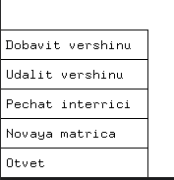

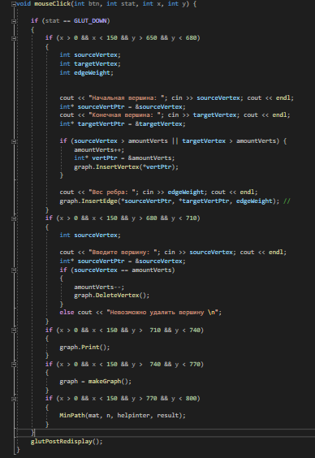

2) Реализовать ввод матрицы смежности

На ввод идёт кол-во вершин и рёбер, а дальше происходит их связывание.

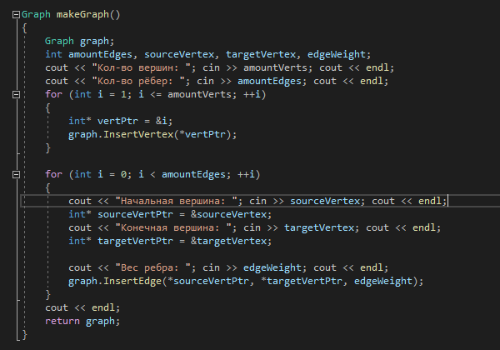

3) Реализовать метод ветвей и границ

Все комментарии по методу находятся в пункте 4

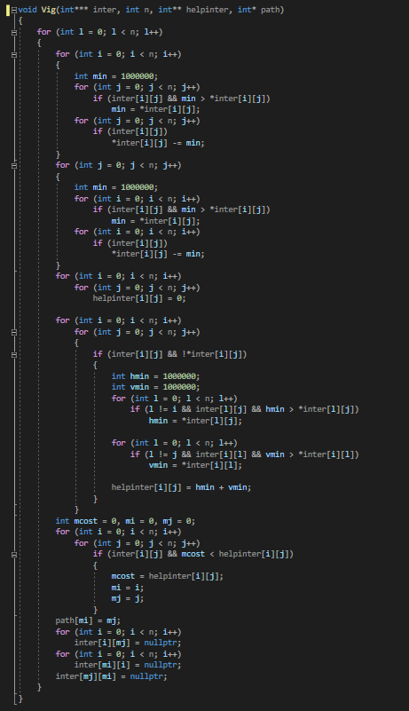

4) Функция нахождения и вывода наикратчайшего пути

Переменная s хранит значение минимального пути

Путь выводится в формате “Номер начального пункта” - > “Номер конечного пункта”

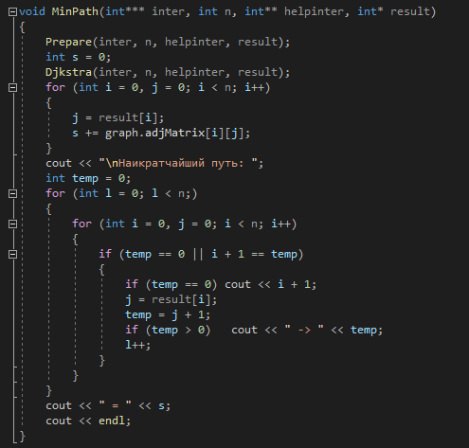

5) Функция координат вершин и их радиуса

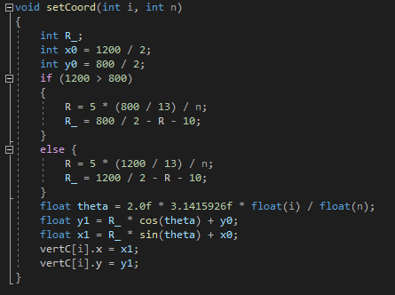

6) Функции отрисовки текста в вершинах и меню

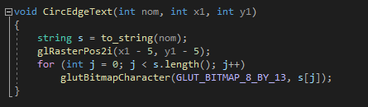

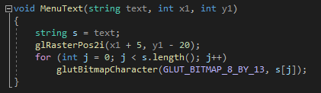

7) Функции отрисовки вершин с координатами и связывающих их рёбер

Круг рисуется в зависимости от кол-ва вершин, и чем больше вершин, тем меньше радиус.

Отрисовка линий и вершин происходят сразу с текстом.

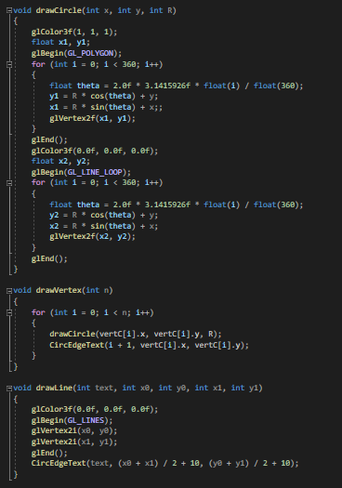

8) Функция отрисовки графа

Стояла проблема в расположении вершин, и поэтому было выбрано расположение по кругу на вершинах вписанного правильного многоугольника с n вершин, чем горжусь, поскольку реализуется достаточно легко, выглядит красиво, но есть проблемы с накладыванием текста рёбер, но это не критично.

Линии отрисовываются раньше вершин, поскольку нужно чтобы вершины накладывались на них, а не наоборот

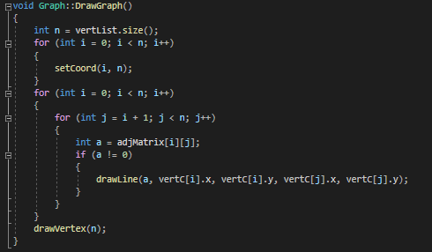

9) Функция отрисовки меню в левом нижнем углу

С разделением кнопок линиями

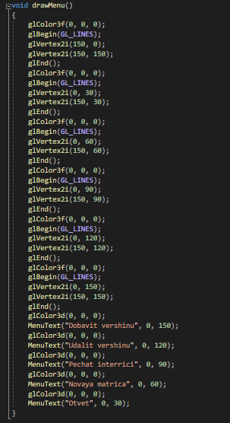

10) Функция отрисовки окна с параметрами и функцией отрисовки графа

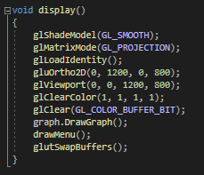

11) Функция вывода матрицы смежности

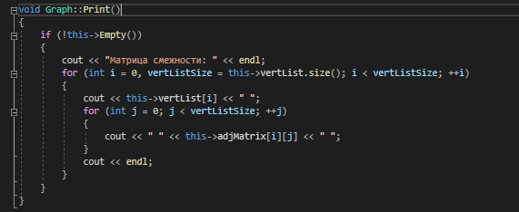

Если граф не пустой, то происходит вывод матрицы

12) Структура для координат вершин

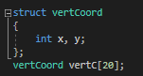

13) Класс Графа

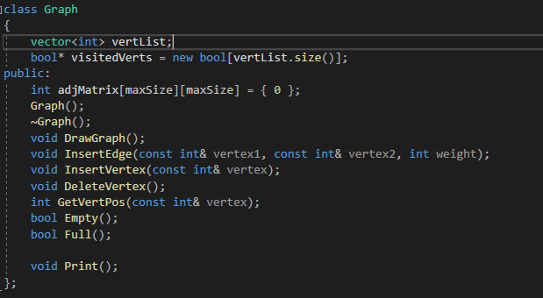

14) Функции вставки и удаления вершин через библиотеку <vector>

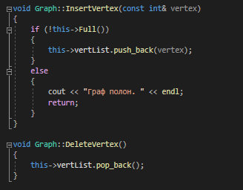

15) Функция вставки ребра

Вставка происходит если вершины существуют и ребра ещё нет. Сначала берутся координаты вершин, а дальше идёт проверка на наличие ребра между вершинами, если же его нет, то происходит вставка веса ребра в матрицу смежности.

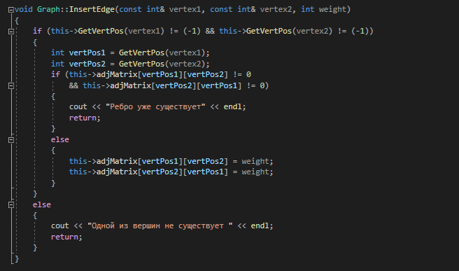

16) Функции проверки пустоты и наполненности графа

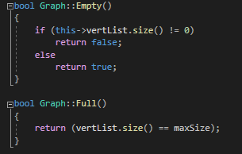

**3) UML-диаграмма**

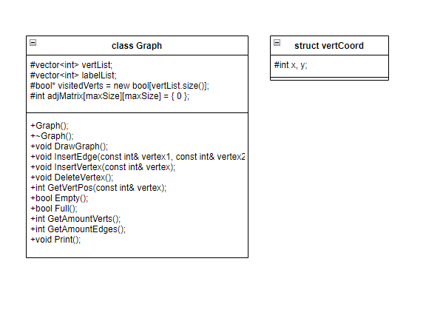

**4) Код с комментариями:**

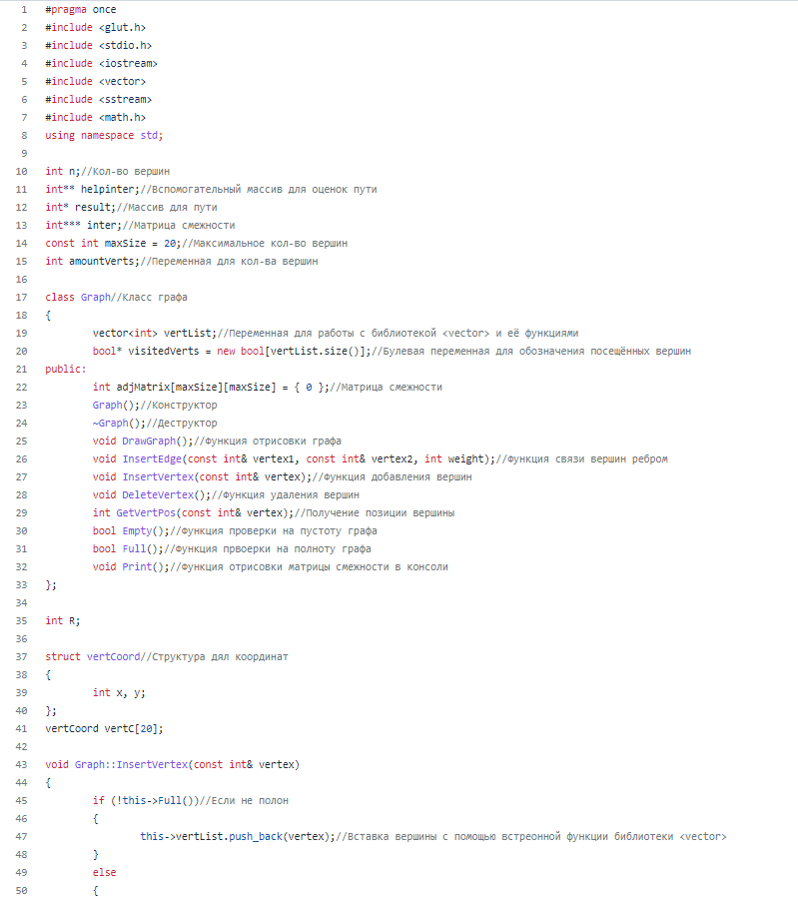

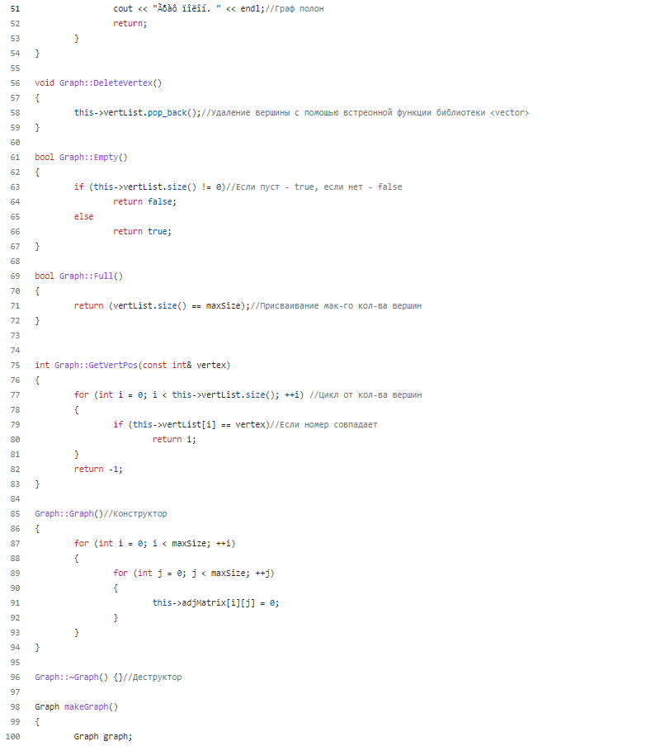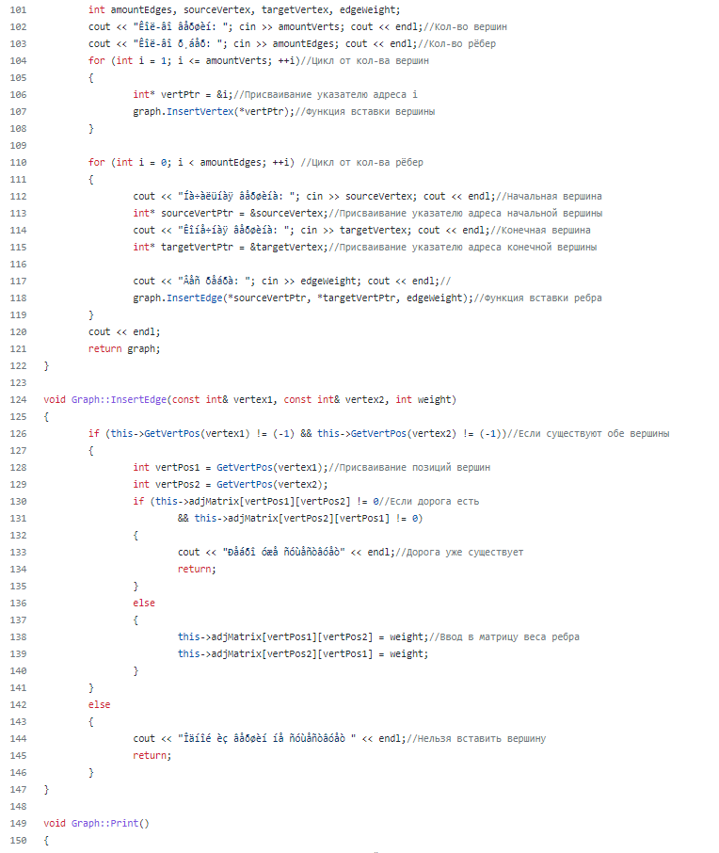

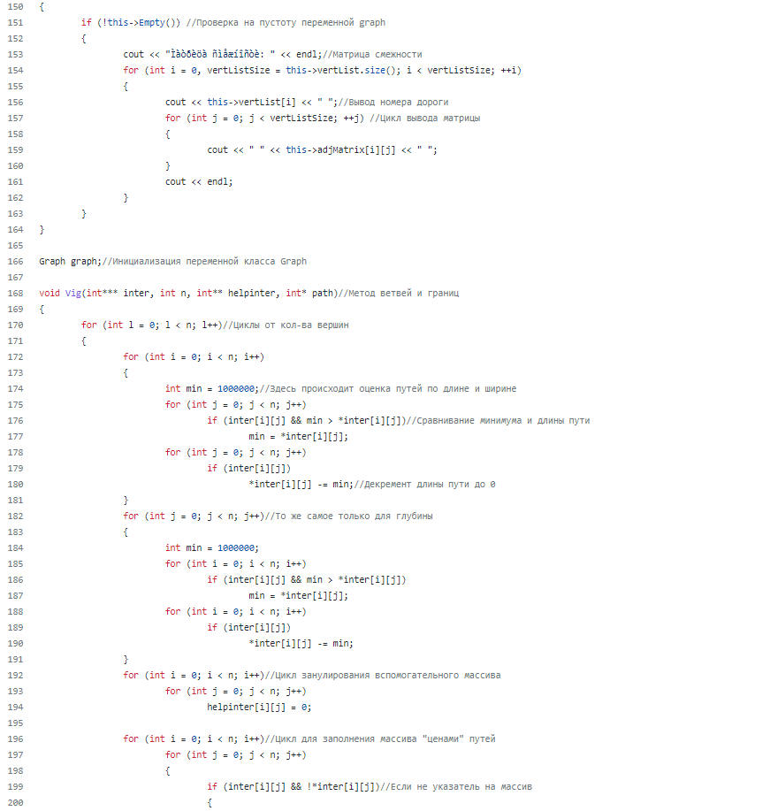

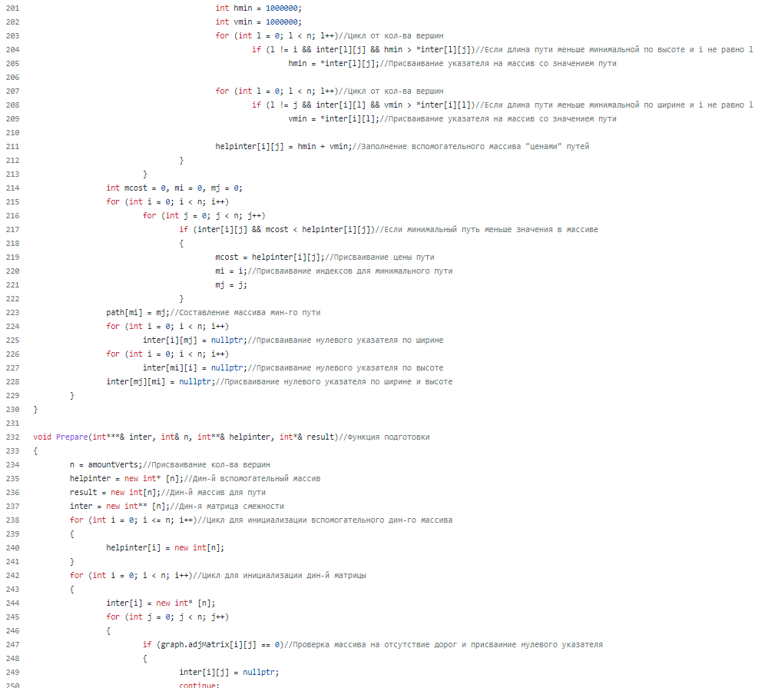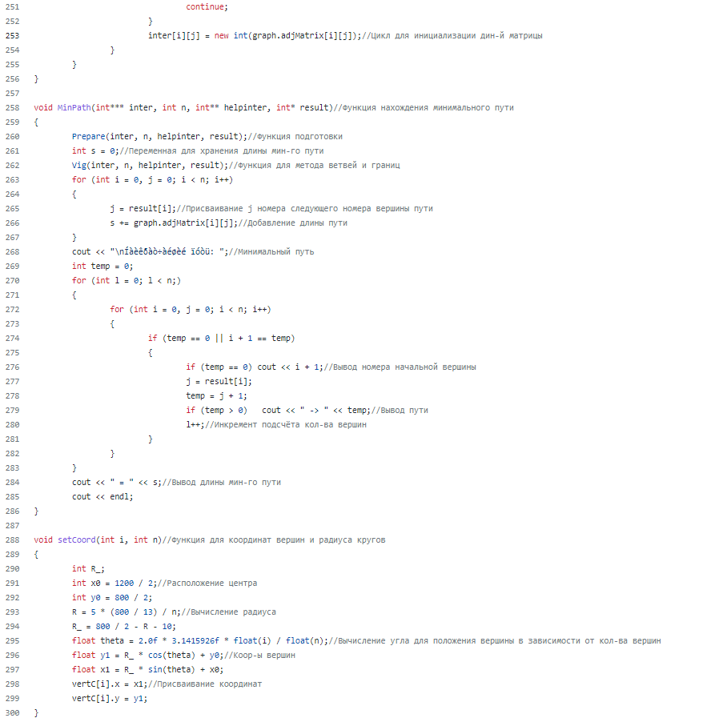

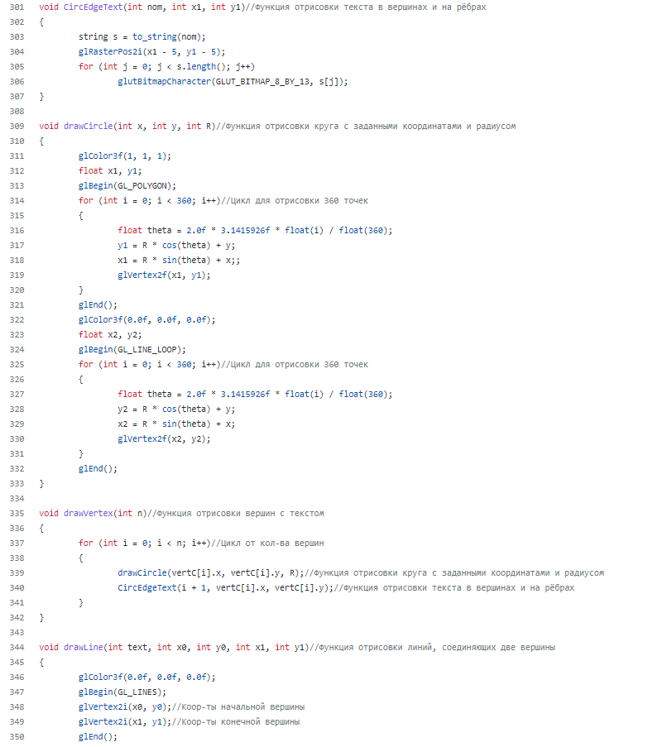

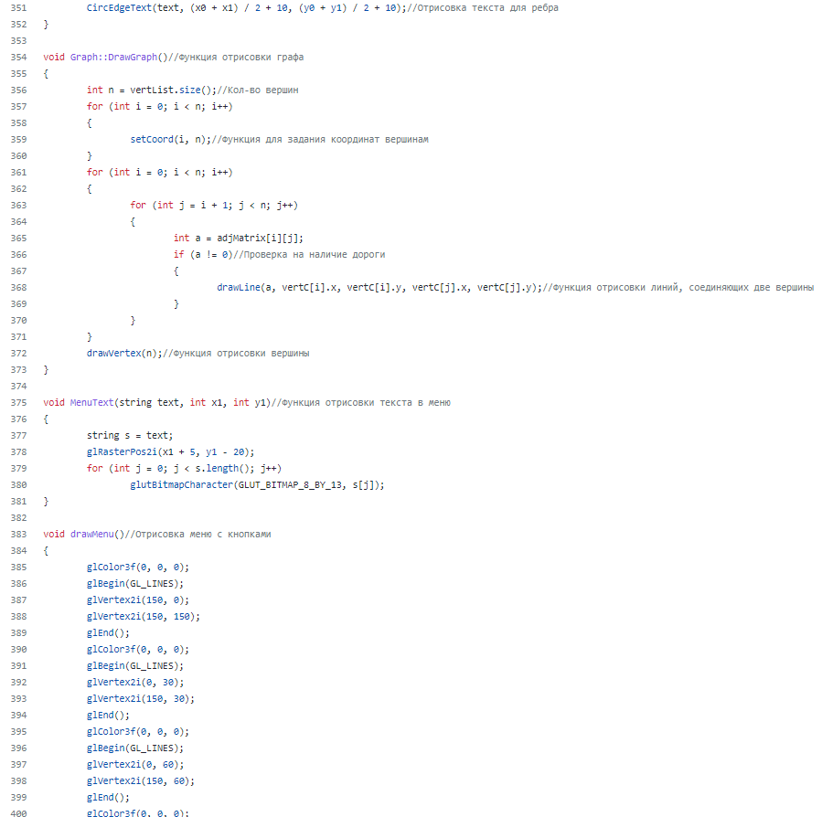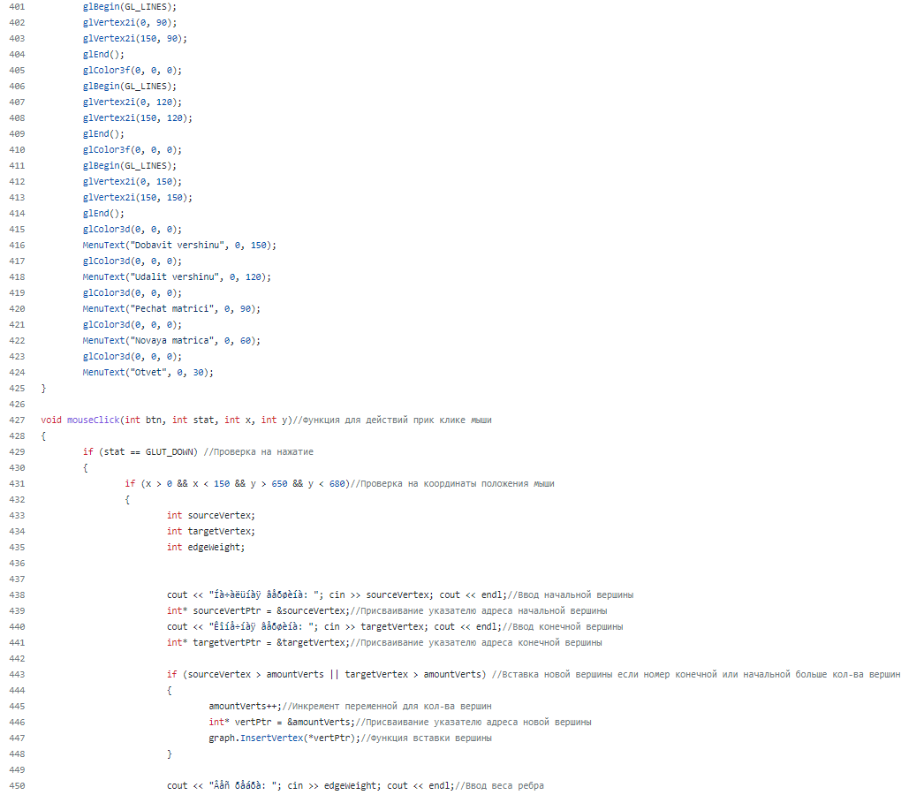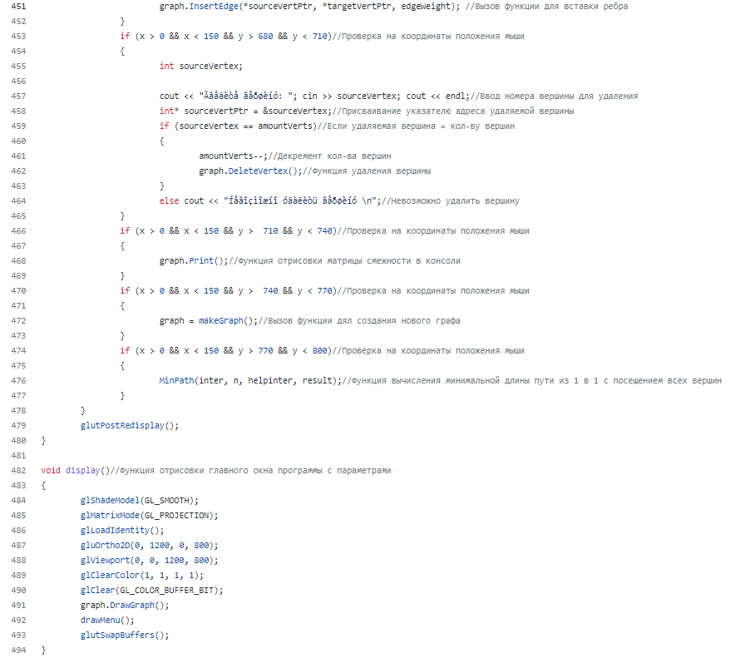

**5) Скриншот с введёнными данными и результатом:**

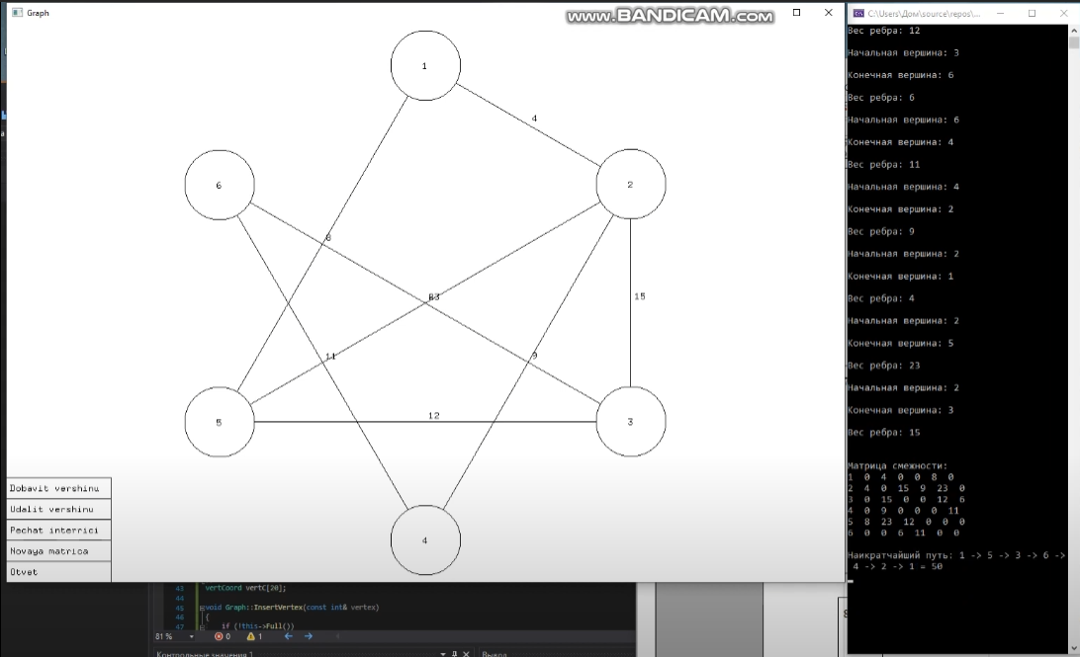Дизайн минималистичен без всего лишнего, ведь надо чтобы программа работала быстро и чисто

**Калькулятор градусов:**

**1)Постановка задачи:**

1. Создать в конструкторе оформление калькулятора.
2. Прописать функции для действий.
3. Проверить правильность выполнения всех действий.

**2)Решение задачи:**

Переменные:

A,b,c,d,f,g - хранение частей чисел first и second.

First,second,third - переменные для храения первого, второго числа и результата.

Var - переменная для хранения действий.

Plus,minus,mult,divide - хранение знаков действий для преобразования.

Решение было реализовано с помощью WindowsForms.

Трудностей в решении задачи не было встречено, поскольку WindowsForms лёгок и интуитивен.

1) Внешний вид запущенного калькулятора и в конструкторе.

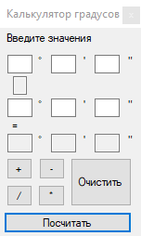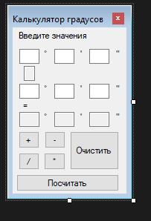

2) С введёнными данными и полученным результатом.

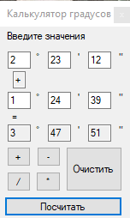

Такой дизайн был выбран для минимализации используемого пространства без добавления лишнего, что можно записать в достоинства.

3) Функции сложения, вычитания, деления и умножения. Здесь сразу производится проверка на пустоту в поле 2-го числа. Проверка на пустоту полей после проверки на пустоту полей 2-го числа с заменой их на 0, если они пустые, т.к. программа не будет работать без этого.

Дальше представлен алгоритм перевода и вычисления итогового числа с помощью функций преобразования System::Convert::Тип_Данных из string в int

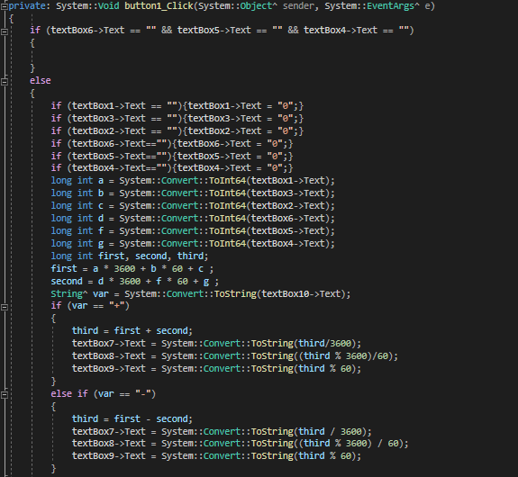

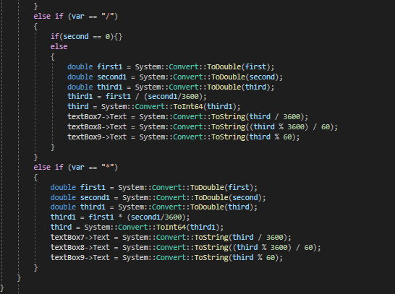

4) Функция очистки полей

После нажатия на кнопку все поля со значениями очищаются

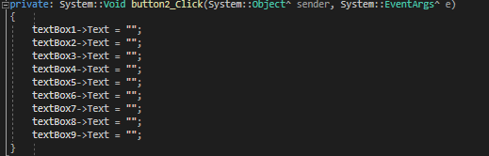

5) Функции ввода для поля знаков действий, самих знаков действий

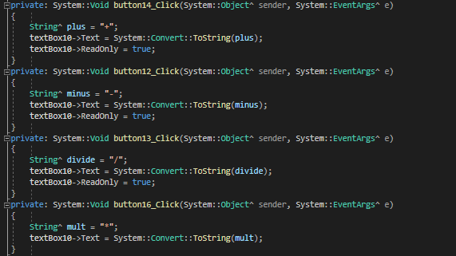

**3) UML-диаграмма**

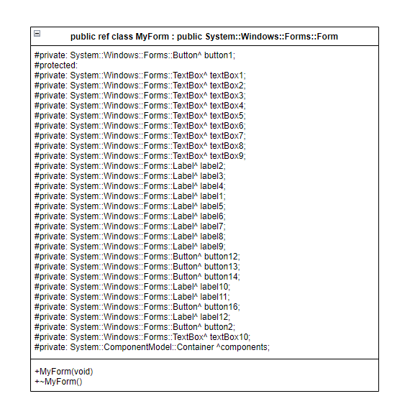

**4) Код с комментариями:**

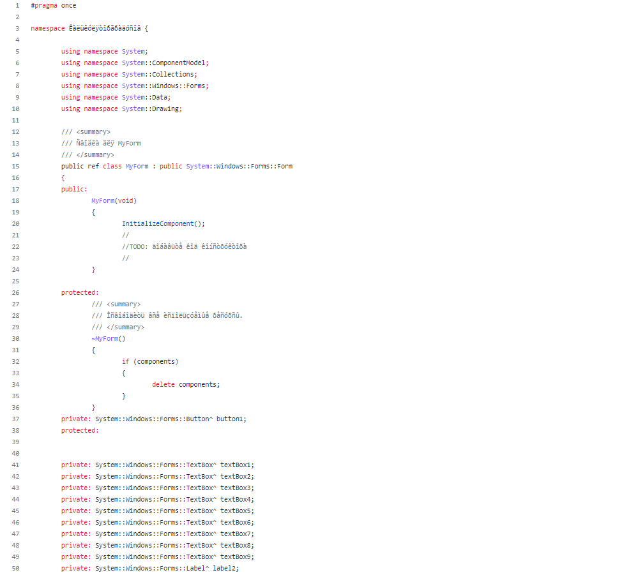

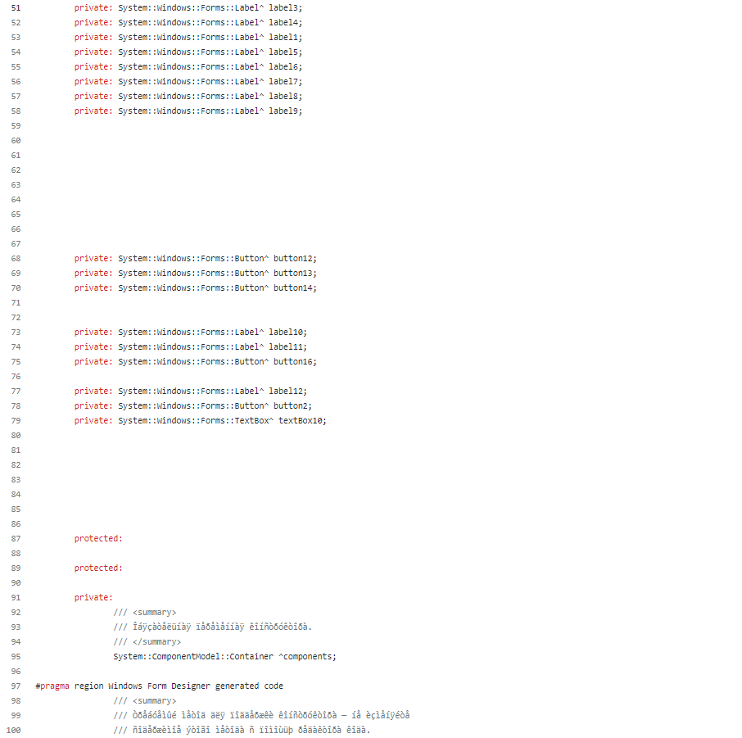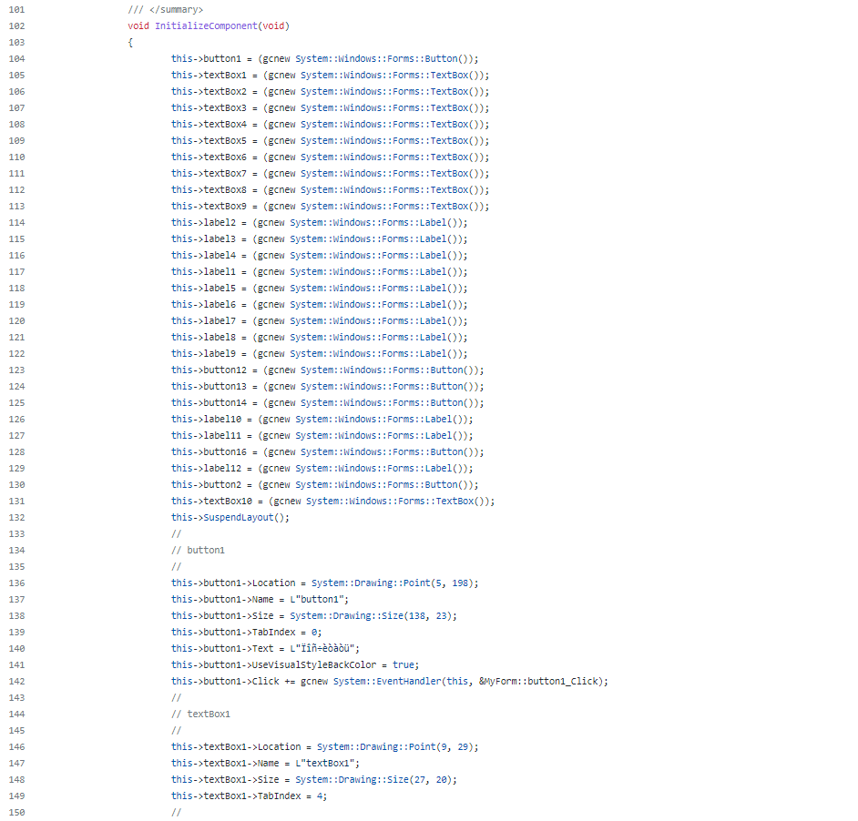

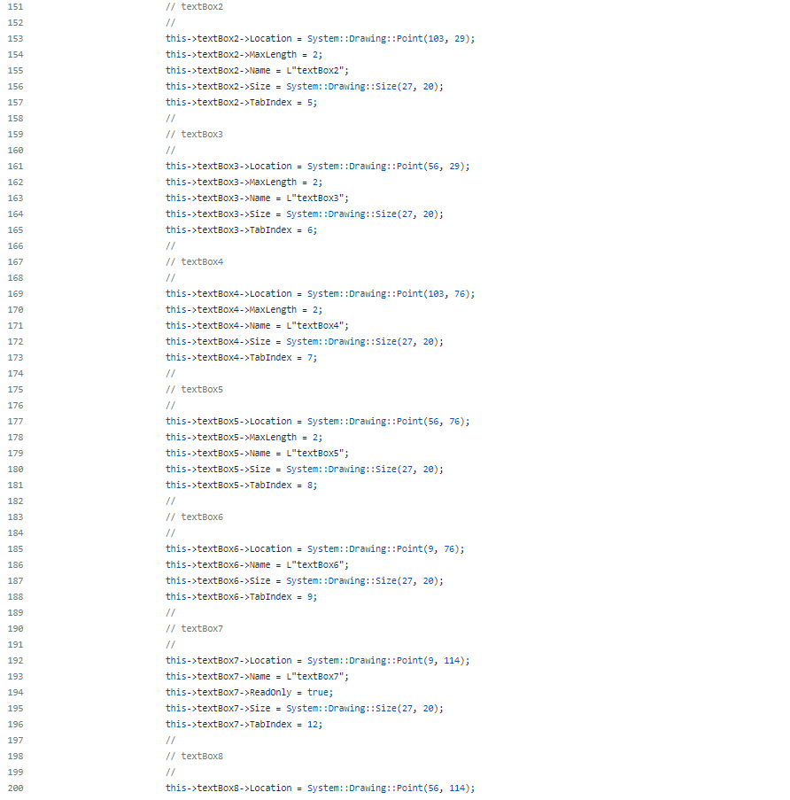

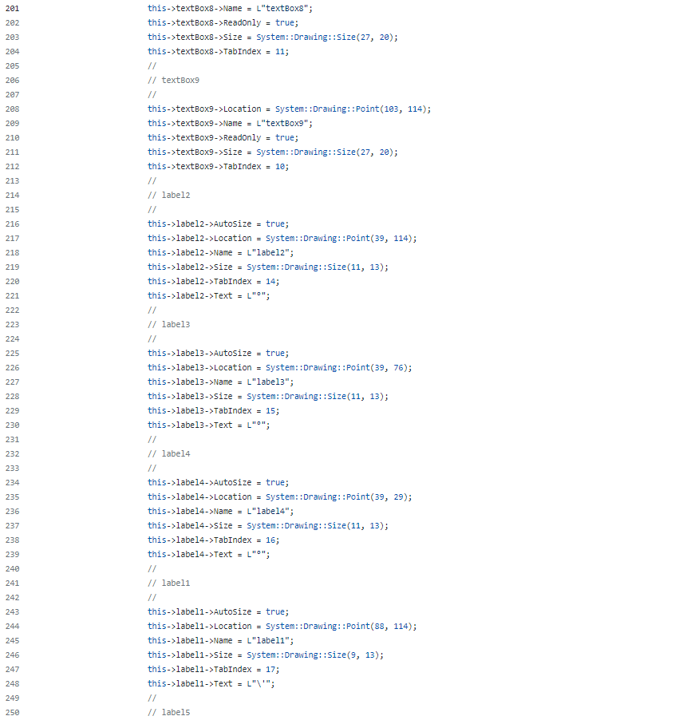

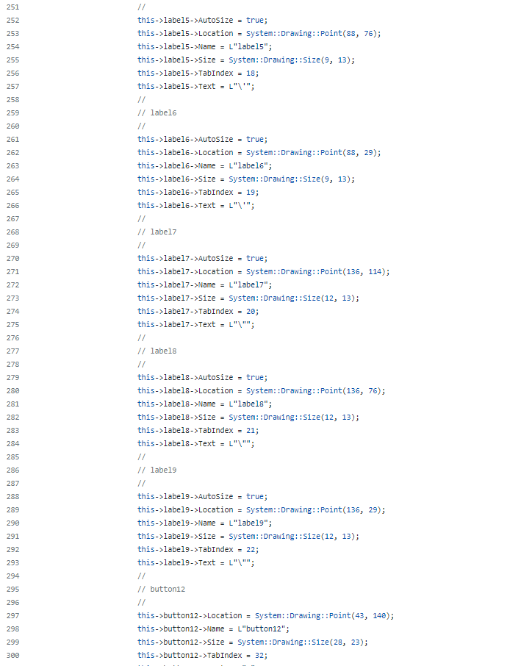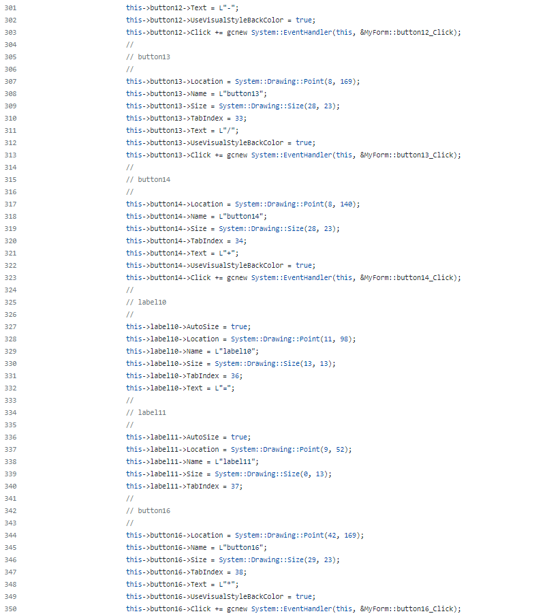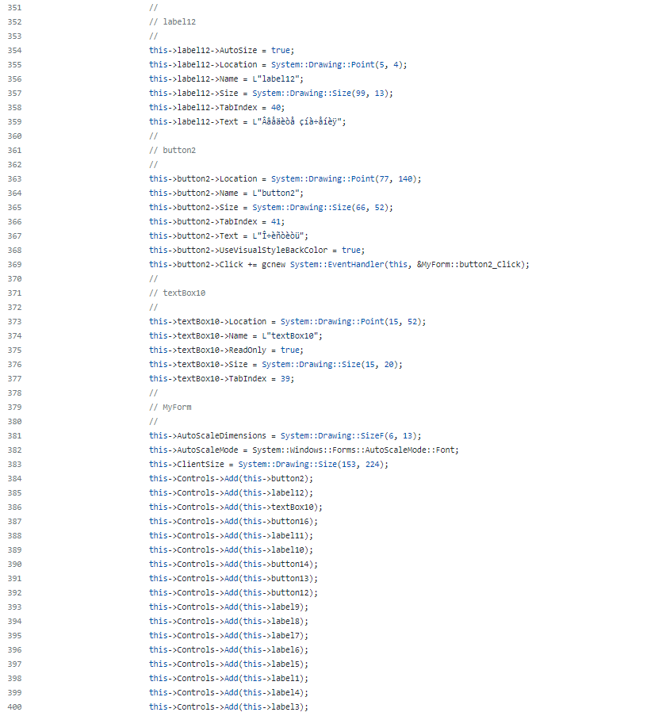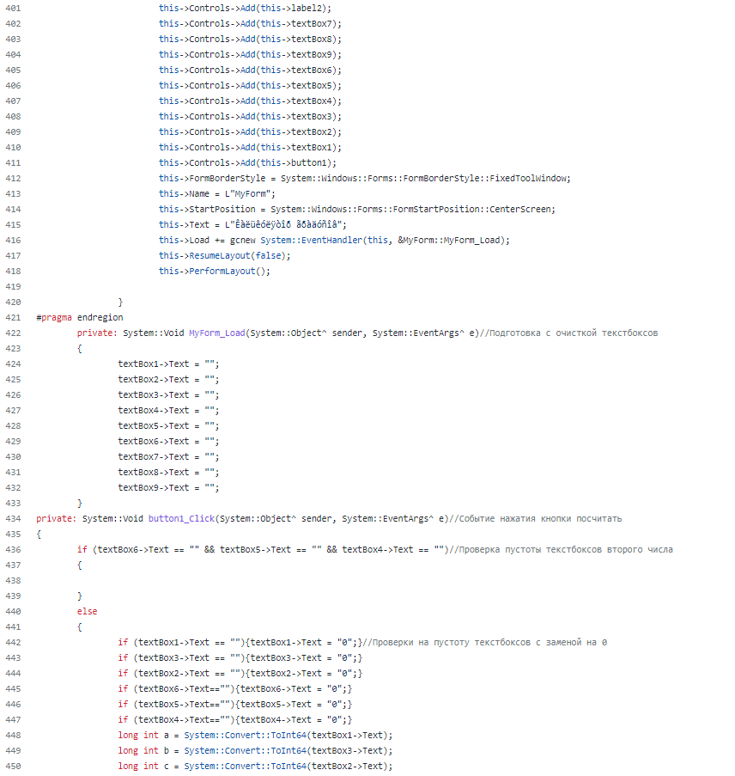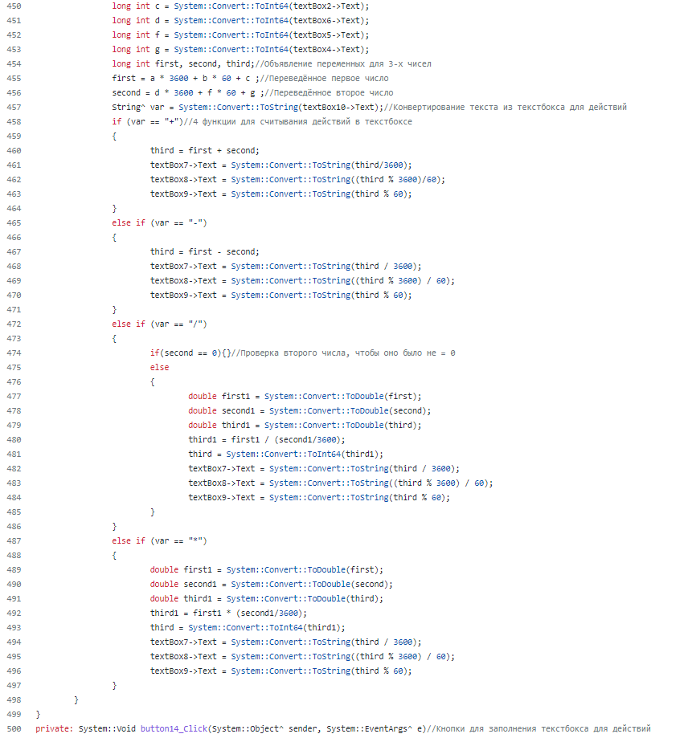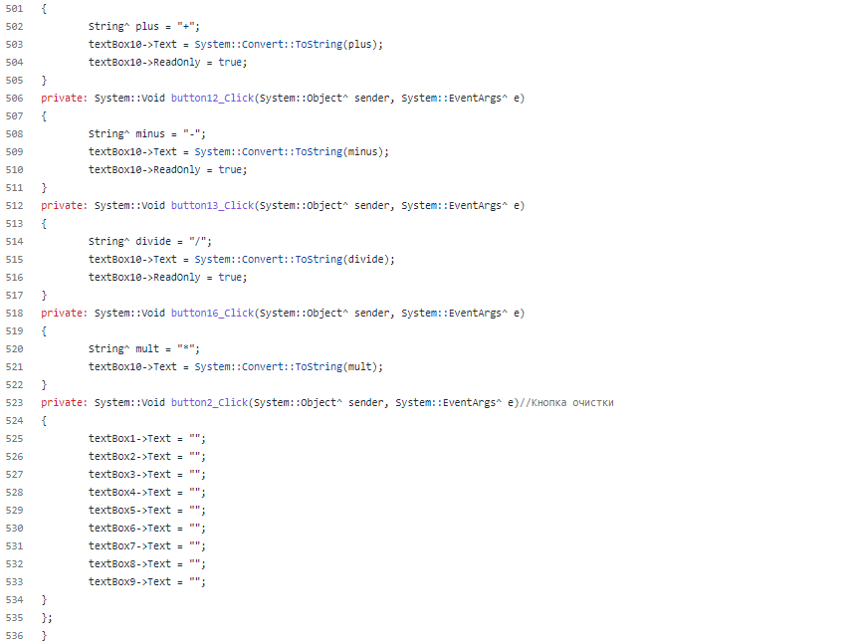**6) Ссылки на GitHub и YouTube**

**YouTube:**

https://www.youtube.com/channel/UC2MuNrHJoBIkbPxQGk42-3w

**GitHub с творческим заданием:**

https://github.com/ChinaRBM/Labs_PSTU/tree/main/Программы/Творческое%20задание